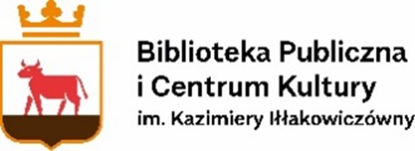

CZYTAJĄCY RODZICE W AKCJI
(edycja 4)

„Książka jest żywym stworzeniem, każda ma duszę, każda ma serce”. ...
Gdy dziecku dajesz książkę, zbroisz jego serce,
a duszy jak ptakowi światłe przynosisz skrzydła”
Kornel Makuszyński

- Konkurs czytelniczy dla czytających rodziców, którzy czytają dzieciom w wieku 0 – 3 lat
- Czas trwania konkursu od 15.09.2022 r. do 15.12.2022 r.
- Jeśli nie jesteś jeszcze czytelnikiem naszej biblioteki, zapraszamy do bezpłatnego zapisu.
- Zgłoście chęć udziału w konkursie!
- Prosimy o osobiste lub mailowe dostarczenie (dzieci@biblioteka-trzcianka.pl) karty zgłoszenia i oświadczenie o przetwarzaniu danych osobowych.
- Karta zgłoszenia i oświadczenie dostępne na str. www.bpick.trzcianka.pl, zakładka – „Weź udział – konkursy. Czytający Rodzice w Akcji”.
- Kolekcjonujcie odwiedziny w bibliotece, wypożyczone i zwrócone w terminie książki,
a my nagrodzimy najaktywniejszego czytelnika.
- Na zwycięzców czekają atrakcyjne nagrody! Decyduje ilość przeczytanych książek.

